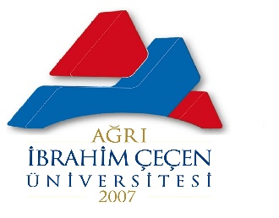
SAĞLIK HİZMETLERİ MESLEK YÜKSEKOKULU

KALİTE KOMİSYONU

Adı-Soyadı | Bölümü/Unvanı | Görevi
Doç. Dr. Ramazan DEMİRDAĞ | MYO Müdürü | Başkan
Dr. Öğr. Üyesi Aykut ÖZTEKİN | MYO Müdür Yardımcısı | Üye
Ögr. Gör. Fatma Zehra İNCE | MYO Müdür Yardımcısı | Üye
Ersin ERASLAN | MYO Sekreteri | Üye
Oktay YURT | Yardımcı Hizmetli | Üye

